Лепельская межрайонная инспекция охраны животного и растительного мира напоминает, что согласно лесному кодексу Республики Беларусь признается:
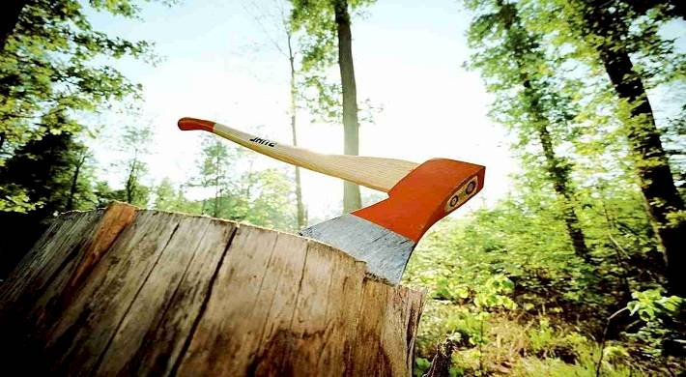Незаконная рубка – рубка, изъятие, удаление древесно-кустарниковой растительности без разрешительных документов; рубка не тех пород, на которые выданы лесорубочный билет, ордер; рубка сверх объема, указанного в лесорубочном билете, ордере (с учетом установленного республиканским органом государственного управления по лесному хозяйству допустимого отклонения фактически заготовленного объема древесины от указанного в лесорубочном билете, ордере).
штраф за вырубку деревьев без разрешительного документа может достигать 30 базовых величин в эксплуатационных лесах и 50 базовых величин в природоохранных, рекреационно-оздоровительных и защитных лесах.

